**Área Académica de Administración de Tecnologías de Información**



**Programación Orientada a Objetos TI2201**

**Proyecto programado II**

**Profesor:**

**Luis Pablo Soto Chaves**

**Estudiantes:**

**Josué Brenes**

**Paola López Méndez**

**Alejandra Merino Zapata**

**Fecha entrega: 24/11/2021**

**II Semestre**

# Introducción

Cada día se utiliza en mayor grado las TI para apoyar y automatizar las actividades de las empresas, los sistema de gestión son ideales para automatizar los procesos operativos y para guardar y procesar información importante; dicho lo anterior, la CCSS, institución que atiende a millones de costarricenses y brinda servicios de salud requiere de un sistema de información, que sea capaz de almacenar información importante relacionada con diferentes entidades de la institución (hospitales, funcionarios, centros de atención) y las personas (citas, tratamientos, diagnósticos, bitácoras, vacunas y seguimientos), además que permita ejecutar consultas de forma más eficiente. Por ello, se propone la solución de una aplicación de gestión de información y registros por medio del IDE NetBeans con el lenguaje de programación Java que incluye todo lo anterior.

Para este proyecto también se desea que los estudiantes mejoren las habilidades de resolución de problemas, practiquen el lenguaje de programación Java y fomenten el trabajo en equipo, para esto se utilizó la técnica de pair programming y la resolución de problemas en equipo.

En el siguiente documento se puede observar la propuesta metodológica del grupo donde se evidencia como se trabajó el proyecto, esta incluye una división de roles, tareas y el cronograma de trabajo. También se encuentran todos los diagramas necesarios para la solución programada como: el diagrama general, diagrama de clases, diagrama relacional, de paquetes y extendido por mencionar algunos.

Finalmente en la sección de análisis de resultados se identifican las funcionalidades (objetivos) logradas y no logradas, las lecciones aprendidas y las pruebas de funcionalidad. Al final del documento se adjunta un manual de usuario de la aplicación, para que cualquier persona pueda utilizarla.

**Índice**

# 

Introducción 2

Generalidades del proyecto 5

Objetivo general 5

Objetivos específicos 5

Estrategia metodológica 6

División por etapas 6

Roles 7

Distribución de tareas y funcionalidades 8

Cronograma de trabajo 10

Diseño del proyecto 15

Diagrama de clases 15

Justificación de relaciones 16

Diagrama de paquetes 17

Modelo relacional 18

Diagrama general de casos de uso 19

Diagrama de caso de uso extendidos 20

Pruebas de funcionalidad 29

Enlace al JavaDoc 72

Análisis de resultados 73

Lecciones aprendidas 74

Referencias bibliográficas 75

Anexos 76

Requerimientos del programa 76

Pasos para utilizar el programa: 77

Manual de usuario del sistema. 79

**Índice de tablas**

**Tabla 1.** División de las tareas por etapas 6

**Tabla 2.** Roles de cada miembro del equipo 7

**Tabla 3.** Tareas y funcionales por miembro encargado 8

**Tabla 4.** Diagrama de Gantt de las tareas del proyecto 10

**Tabla 5.** Diagrama de caso de uso del registro de centro de atención. 20

**Tabla 6.** Diagrama de caso de uso de solicitar cita. 21

**Tabla 7.** Diagrama de caso de uso del registro de funcionario. 22

**Tabla 8.** Diagrama de caso de uso del registro de vacuna. 24

**Tabla 9.** Diagrama de caso de uso del seguimiento de paciente. 25

**Índice de figuras**

**Figura 1.** Diagrama de clases UML 15

**Figura 2.** Diagrama de paquetes del proyecto 17

**Figura 3.** Modelo relacional de la base de datos 18

**Figura 4.** Diagrama general de caos de uso 19

**Figura 5.** Diagrama de actividad de guardar funcionario. 26

**Figura 6.** Diagrama de colaboración de guardar funcionario. 26

**Figura 7.** Diagrama de actividad de guardar bitácora. 27

**Figura 8.** Diagrama de colaboración de guardar bitácora. 27

**Figura 9.** Diagrama de actividad de solicitar cita. 28

**Figura 10.** Diagrama de colaboración de solicitar cita. 28

# Generalidades del proyecto

## Objetivo general

Desarrollar una aplicación de Software en Java con persistencia de datos mediante una base de datos SQL SERVER implementando el modelo MVC, que permita la gestión de información de entidades como hospitales, centros médicos y áreas de trabajo, al igual que de personas como: funcionarios y pacientes (incluidas la gestión de citas, tratamiento y seguimiento) esto mediante una interfaz gráfica simple y atractiva.

## Objetivos específicos

* Implementar el modelo MVC en la solución programada
* Implementar una aplicación persistencia con conexión a una base de datos SQL
* Adaptar un método para creación, eliminación y modificación de los diferentes registros de la aplicación (CRUDs).
* Implementar un sistema para el manejo de entidades de salud como hospitales, centros médicos y áreas de trabajo.
* Implementar un sistema para el manejo de citas médicas, diagnóstico y tratamientos.

# 

# Estrategia metodológica

Para el desarrollo de este proyecto, el equipo decidió ordenar por etapas la creación de la solución computacional, así como la asignación de roles y constantes reuniones para el seguimiento de avances, estas realizadas por medio de la plataforma Discord, la estrategia de trabajo fue la siguiente.

## División por etapas

La división se compone de la siguiente forma:

**Tabla 1.** División de las tareas por etapas

|  |  |
| --- | --- |
| **Etapa** | **Tareas** |
| Etapa 1 | Investigación sobre el modelo MVC  Investigación sobre la implementación del video en JAVA  Búsqueda de material para la creación de la solución |
| Etapa 2 | Creación de la base de datos SQL  Diseño de diagrama de clase  Creación del proyecto en NetBeans  Creación de la interfaz en NetBeans  Conexión del proyecto a GitHub |
| Etapa 3 | Creación del paquete vista  Creación del paquete modelo  Creación del paquete controlador |
| Etapa 4 | Revisión del proyecto general  Creación de Javadoc  Afinamiento de restricciones  Desarrollo de la documentación escrita |

## 

## Roles

Los roles que se definieron para abordar los entregables del proyecto son los siguientes:

**Tabla 2.** Roles de cada miembro del equipo

|  |  |  |
| --- | --- | --- |
| **Rol** | **Encargado** | **Función** |
| Desarrollador del paquete controlador | Josué Brenes | Su función es desarrollar el paquete de controlador que actúa como intermediario entre el Modelo y la Vista, gestionando el flujo de información entre ellos y las transformaciones para adaptar los datos a las necesidades de cada uno |
| Desarrollador del paquete modelo | Alejandra Merino | Se encarga de implementar el paquete modelo  que contiene una representación de los datos que maneja el sistema, su lógica de negocio, y sus mecanismos de persistencia. |
| Desarrollador del paquete vista | Paola Lopez | A cargo de desarrollar el paquete de vista que contiene la interfaz de usuario, que compone la información que se envía al cliente y los mecanismos interacción con éste. |

Cabe aclarar que estos son los roles principales del proyecto, sin embargo, se utilizaron y técnicas de pair programming para que todos conocieran la completitud de la solución; las tareas se detallan en la siguiente sección.

## Distribución de tareas y funcionalidades

De la propuesta de trabajo por etapas, roles asignados y capacidades de cada miembro del equipo se utilizó la siguiente distribución de trabajo.

**Tabla 3.** Tareas y funcionales por miembro encargado

|  |  |
| --- | --- |
| **Tarea** | **Encargado** |
| Diagrama de paquetes | Todos |
| Diagrama UML | Todos |
| Consultas SQL | Ale |
| BD SQL Modelo relacional - lógico | Josué |
| Conexión a la BD | Josué |
| Controlador de Centro Atención | Josué |
| Controlador de Funcionario | Josué |
| Controlador de Área de trabajo | Josué |
| Controlador de Paciente | Josué |
| Controlador de Vacunas | Josué |
| Controlador de Cita | Josué |
| Controlador de Diagnóstico | Josué |
| Controlador de Tratamiento | Josué |
| Modelo de Centro Atención | Alejandra |
| Modelo de Funcionario | Alejandra |
| Modelo de Área de trabajo | Alejandra |
| Modelo de Paciente | Alejandra |
| Modelo de Vacunas | Alejandra |
| **Tarea** | **Encargado** |
| Modelo de Cita | Alejandra |
| Modelo de Diagnóstico | Alejandra |
| Modelo de Tratamiento | Alejandra |
| Vista de Centro Atención | Paola |
| Vista de Funcionario | Paola |
| Vista de Área de trabajo | Paola |
| Vista de Paciente | Paola |
| Vista de Vacunas | Paola |
| Vista de Cita | Paola |
| Vista de Diagnóstico | Paola |
| Vista de Tratamiento | Paola |
| Restricciones | Paola |
| Pruebas funcionalidad | Todos |

# 

## Cronograma de trabajo

El cronograma de trabajo que se siguió a lo largo del desarrollo es el siguiente:

**Tabla 4.** Diagrama de Gantt de las tareas del proyecto

|  |  |  |  |  |  |  |  |  |  |  |  |  |  |  |  |  |  |  |  |  |  |  |  |  |  |  |  |
| --- | --- | --- | --- | --- | --- | --- | --- | --- | --- | --- | --- | --- | --- | --- | --- | --- | --- | --- | --- | --- | --- | --- | --- | --- | --- | --- | --- |
| Tarea | Encargado | 29 oct | 30 oct | 31 oct | 1 nov | 2 nov | 3 nov | 4 nov | 5 nov | 6 nov | 7 nov | 8 nov | 9 nov | 10 nov | 11 nov | 12 nov | 13 nov | 14 nov | 15 nov | 16 nov | 17 nov | 18 nov | 19 nov | 20 nov | 21 nov | 22 nov | 23 nov |
| Diagrama de paquetes | Todos |  |  |  |  |  |  |  |  |  |  |  |  |  |  |  |  |  |  |  |  |  |  |  |  |  |  |
| Diagrama UML | Todos |  |  |  |  |  |  |  |  |  |  |  |  |  |  |  |  |  |  |  |  |  |  |  |  |  |  |
| Consultas SQL | Ale |  |  |  |  |  |  |  |  |  |  |  |  |  |  |  |  |  |  |  |  |  |  |  |  |  |  |
| BD SQL Modelo relacional - lógico | Josué |  |  |  |  |  |  |  |  |  |  |  |  |  |  |  |  |  |  |  |  |  |  |  |  |  |  |
| Conexión a la BD | Josué |  |  |  |  |  |  |  |  |  |  |  |  |  |  |  |  |  |  |  |  |  |  |  |  |  |  |
| Controlador de Centro Atención | Josué |  |  |  |  |  |  |  |  |  |  |  |  |  |  |  |  |  |  |  |  |  |  |  |  |  |  |
| Controlador de Funcionario | Josué |  |  |  |  |  |  |  |  |  |  |  |  |  |  |  |  |  |  |  |  |  |  |  |  |  |  |
| Tarea | Encargado | 29 oct | 30 oct | 31 oct | 1 nov | 2 nov | 3 nov | 4 nov | 5 nov | 6 nov | 7 nov | 8 nov | 9 nov | 10 nov | 11 nov | 12 nov | 13 nov | 14 nov | 15 nov | 16 nov | 17 nov | 18 nov | 19 nov | 20 nov | 21 nov | 22 nov | 23 nov |
| Controlador de Área de trabajo | Josué |  |  |  |  |  |  |  |  |  |  |  |  |  |  |  |  |  |  |  |  |  |  |  |  |  |  |
| Controlador de Paciente | Josué |  |  |  |  |  |  |  |  |  |  |  |  |  |  |  |  |  |  |  |  |  |  |  |  |  |  |
| Controlador de Vacunas | Josué |  |  |  |  |  |  |  |  |  |  |  |  |  |  |  |  |  |  |  |  |  |  |  |  |  |  |
| Controlador de Cita | Josué |  |  |  |  |  |  |  |  |  |  |  |  |  |  |  |  |  |  |  |  |  |  |  |  |  |  |
| Controlador de Diagnóstico | Josué |  |  |  |  |  |  |  |  |  |  |  |  |  |  |  |  |  |  |  |  |  |  |  |  |  |  |
| Controlador de Tratamiento | Josué |  |  |  |  |  |  |  |  |  |  |  |  |  |  |  |  |  |  |  |  |  |  |  |  |  |  |
| Modelo de Centro Atención | Alejandra |  |  |  |  |  |  |  |  |  |  |  |  |  |  |  |  |  |  |  |  |  |  |  |  |  |  |
| Tarea | Encargado | 29 oct | 30 oct | 31 oct | 1 nov | 2 nov | 3 nov | 4 nov | 5 nov | 6 nov | 7 nov | 8 nov | 9 nov | 10 nov | 11 nov | 12 nov | 13 nov | 14 nov | 15 nov | 16 nov | 17 nov | 18 nov | 19 nov | 20 nov | 21 nov | 22 nov | 23 nov |
| Modelo de Funcionario | Alejandra |  |  |  |  |  |  |  |  |  |  |  |  |  |  |  |  |  |  |  |  |  |  |  |  |  |  |
| Modelo de Área de trabajo | Alejandra |  |  |  |  |  |  |  |  |  |  |  |  |  |  |  |  |  |  |  |  |  |  |  |  |  |  |
| Modelo de Paciente | Alejandra |  |  |  |  |  |  |  |  |  |  |  |  |  |  |  |  |  |  |  |  |  |  |  |  |  |  |
| Modificación de información (eliminado) y revisión final y entrega | Todos |  |  |  |  |  |  |  |  |  |  |  |  |  |  |  |  |  |  |  |  |  |  |  |  |  |  |
| Modelo de Vacunas | Alejandra |  |  |  |  |  |  |  |  |  |  |  |  |  |  |  |  |  |  |  |  |  |  |  |  |  |  |
| Modelo de Cita | Alejandra |  |  |  |  |  |  |  |  |  |  |  |  |  |  |  |  |  |  |  |  |  |  |  |  |  |  |
| Modelo de Diagnóstico | Alejandra |  |  |  |  |  |  |  |  |  |  |  |  |  |  |  |  |  |  |  |  |  |  |  |  |  |  |
| Tarea | Encargado | 29 oct | 30 oct | 31 oct | 1 nov | 2 nov | 3 nov | 4 nov | 5 nov | 6 nov | 7 nov | 8 nov | 9 nov | 10 nov | 11 nov | 12 nov | 13 nov | 14 nov | 15 nov | 16 nov | 17 nov | 18 nov | 19 nov | 20 nov | 21 nov | 22 nov | 23 nov |
| Modelo de Tratamiento | Alejandra |  |  |  |  |  |  |  |  |  |  |  |  |  |  |  |  |  |  |  |  |  |  |  |  |  |  |
| Vista de Centro Atención | Paola |  |  |  |  |  |  |  |  |  |  |  |  |  |  |  |  |  |  |  |  |  |  |  |  |  |  |
| Vista de Funcionario | Paola |  |  |  |  |  |  |  |  |  |  |  |  |  |  |  |  |  |  |  |  |  |  |  |  |  |  |
| Vista de Área de trabajo | Paola |  |  |  |  |  |  |  |  |  |  |  |  |  |  |  |  |  |  |  |  |  |  |  |  |  |  |
| Vista de Paciente | Paola |  |  |  |  |  |  |  |  |  |  |  |  |  |  |  |  |  |  |  |  |  |  |  |  |  |  |
| Vista de Vacunas | Paola |  |  |  |  |  |  |  |  |  |  |  |  |  |  |  |  |  |  |  |  |  |  |  |  |  |  |
| Vista de Cita | Paola |  |  |  |  |  |  |  |  |  |  |  |  |  |  |  |  |  |  |  |  |  |  |  |  |  |  |
| Vista de Diagnóstico | Paola |  |  |  |  |  |  |  |  |  |  |  |  |  |  |  |  |  |  |  |  |  |  |  |  |  |  |
| Tarea | Encargado | 29 oct | 30 oct | 31 oct | 1 nov | 2 nov | 3 nov | 4 nov | 5 nov | 6 nov | 7 nov | 8 nov | 9 nov | 10 nov | 11 nov | 12 nov | 13 nov | 14 nov | 15 nov | 16 nov | 17 nov | 18 nov | 19 nov | 20 nov | 21 nov | 22 nov | 23 nov |
| Vista de Tratamiento | Paola |  |  |  |  |  |  |  |  |  |  |  |  |  |  |  |  |  |  |  |  |  |  |  |  |  |  |
| Restricciones | Paola |  |  |  |  |  |  |  |  |  |  |  |  |  |  |  |  |  |  |  |  |  |  |  |  |  |  |
| Pruebas funcionalidad | Todos |  |  |  |  |  |  |  |  |  |  |  |  |  |  |  |  |  |  |  |  |  |  |  |  |  |  |
| Envío | Todos |  |  |  |  |  |  |  |  |  |  |  |  |  |  |  |  |  |  |  |  |  |  |  |  |  |  |

# 

# Diseño del proyecto

En esta sección se describe el diseño elegido para las clases, atributos y funcionalidades de la aplicación, por lo que se cuenta con el diagrama de clases y la justificación de sus relaciones, el diagrama de paquetes y el modelo relacional para la base de datos.

## 

## Diagrama de clases

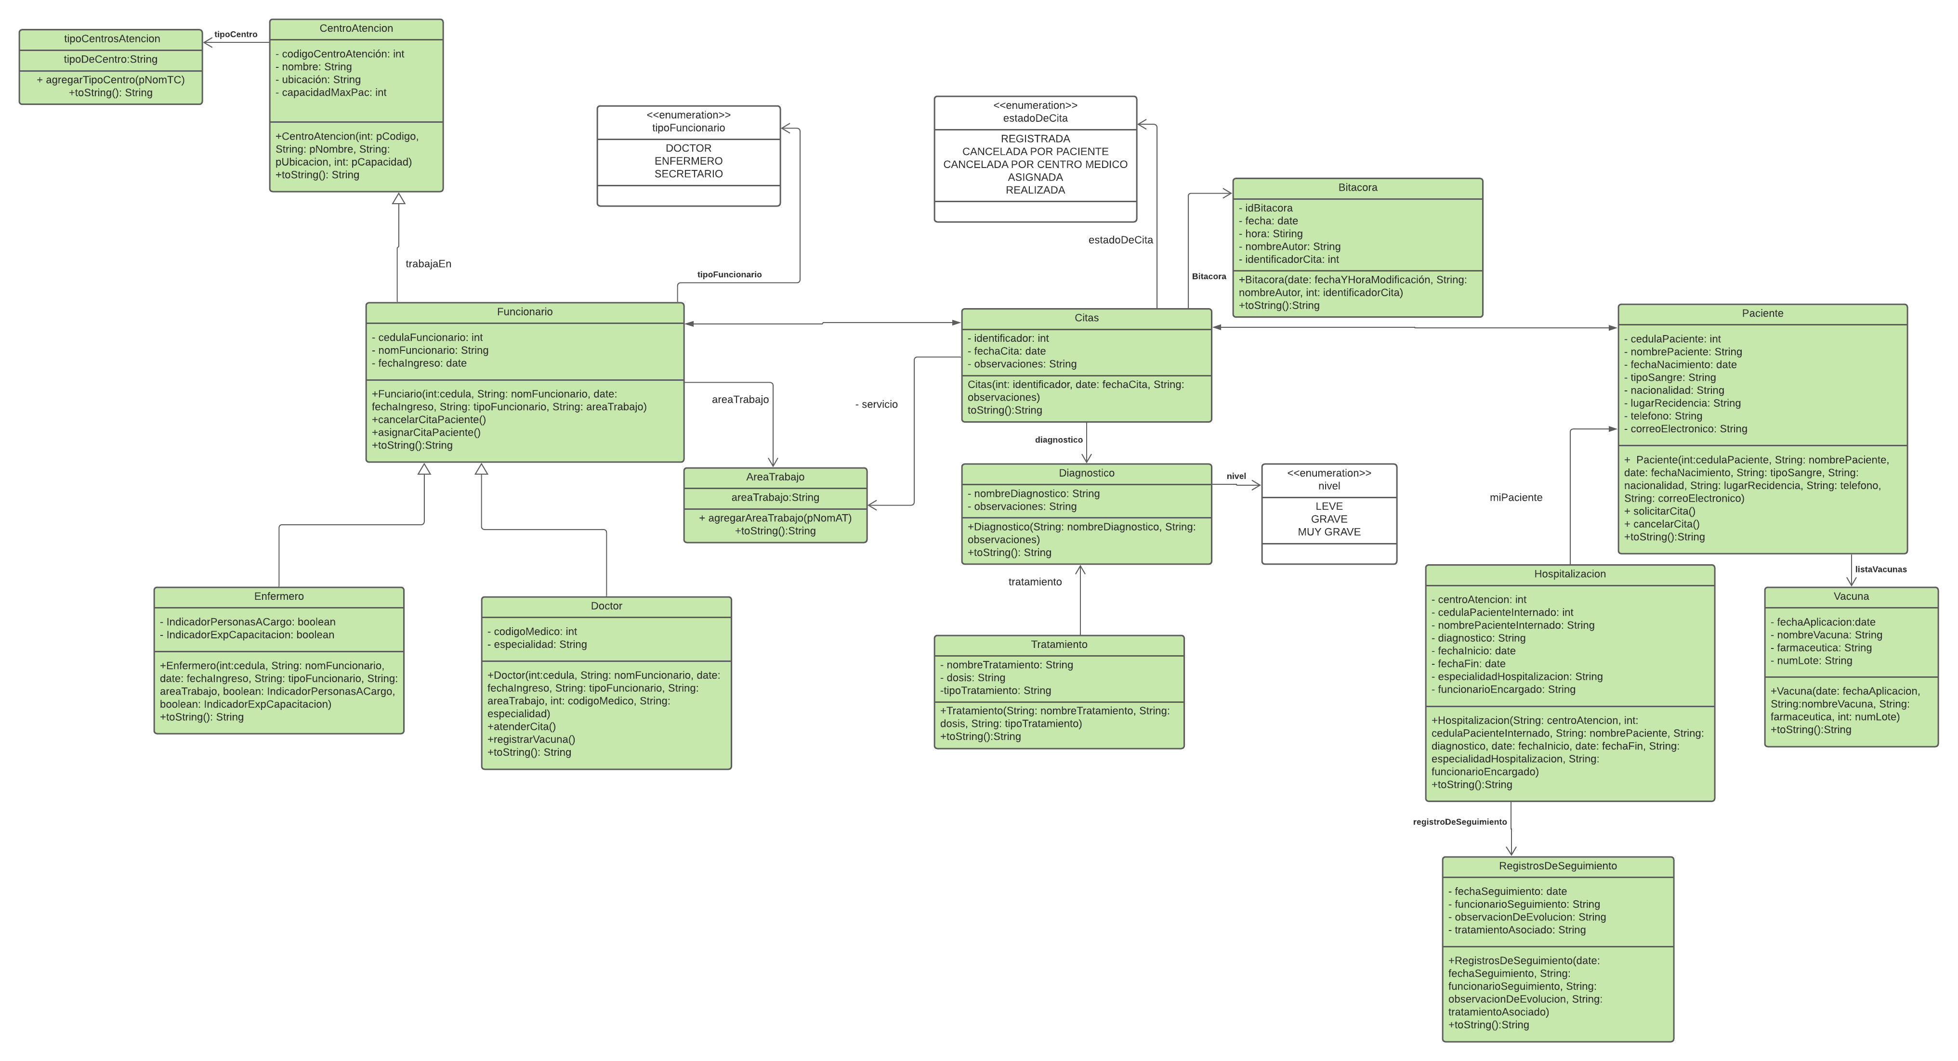A continuación, se presenta en la figura 1 del diagrama de las clases del proyecto:

**Figura 1.** Diagrama de clases UML

## Justificación de relaciones

En esta sección se aclaran las decisiones que se tomaron para el diseño del diagrama de clases.

* ***Relaciones de la clase funcionario:*** la clase Funcionario es una superclase de las clases hijas: Enfermero y Doctores, que tiene una relación de asociación con la clase AreaTrabajo, esto porque la clase Funcionario requiere acceder al objeto de la clase AreaTrabajo. Además, tiene una relación de asociación en el atributo tipoFuncionario, la cual es una clase enumerada llamada TipoFuncionario, para brindar categorías predefinidas al atributo en cuestión. Por su parte, hay otra relación de asociación cuando a clase CentroAtención, ya que la clase funcionario requiere acceder al objeto que corresponda al centro la atención.
* ***Relaciones de la clase cita*:** la clase cita tiene una relación de asociación con la clase AreaTrabajo, ya que requiere apuntar a un objeto que indique la especialidad de la cita. Por su parte tiene una relación con la clase Paciente, para guardar el objeto del paciente que pertenece a la cita. Cabe destacar que tiene una relación con la clase enumerada a Nivel, ya que tiene predefinido tres tipos de niveles de gravedad para una cita. También, tiene una relación de asociación con una clase enumerada llama EstadoCita que define el estatus que puede tener una cita.
* ***Relaciones de la clase diagnóstico:*** esta clase tiene una relación de asociación con la clase Cita; diagnóstico es una clase independiente sólo requiere hacer referencia a un objeto de tipo cita.
* ***Relaciones de la clase tratamiento:*** esta clase guarda una relación de asociación con la clase Cita porque solo requiere guardar un atributo de la cita a la que aplica el tratamiento.
* ***Relaciones de la clase paciente:*** la clase paciente tiene una relación de asociación con la clase de vacunas, ya que cada paciente tiene una lista de vacunas que se le han colocado.
* ***Relaciones de la clase hospitalización:*** esta clase tiene una relación de asociación con las clases de CentroAtención, Paciente, Diagnóstico, ÁreaTrabajo y Funcionario; ya que la clase de Hospitalización requiere guardar información puntual de las clases respectivas y al mismo tiempo guardar la independencia entre estas clases dicho.
* ***Relaciones de la clase seguimiento:*** esta clase tiene una relación de asociación con la clase Paciente, Funcionario, Tratamiento y Hospitalización; esto se debe a que la clase de seguimiento requiere acceder a información puntual de las clases antes mencionadas y guardar la independencia entre las clases que se indicaron dentro de esta relación.
* ***Relaciones de la clase centro atención:*** esta clase tiene una relación de asociación con la clase tipo centro, ya que únicamente sólo referencia a la información del de la categoría de centro a la que pertenece el centro de atención.

## Diagrama de paquetes

La distribución de los paquetes del proyecto y las relaciones entre los mismos, se describen en la siguiente figura:

**Figura 2.** Diagrama de paquetes del proyecto

## Modelo relacional

El modelo relacional del proyecto se muestra en la siguiente figura:

**Figura 3.** Modelo relacional de la base de datos

## Diagrama general de casos de uso

En la figura número cuatro se muestra el diagrama general de los casos de uso del proyecto.

**Figura 4.** Diagrama general de caos de uso

## Diagrama de caso de uso extendidos

En esta sección se describe los casos de uso extendido más importantes del proyecto según los actores, precondiciones flujos normales y alternativos, y postcondiciones.

**Tabla 5.** Diagrama de caso de uso del registro de centro de atención.

|  |
| --- |
| **Nombre del caso de uso**  Registrar Centro Atención |
| **Descripción**  El caso de uso inicia cuando el funcionario selecciona el botón del menú principal llamado Registrar centro de atención con la finalidad de crear un nuevo centro, el sistema lee la información ingresada y la inserta en la base de datos, concluye cuando aparece el mensaje de registro exitoso. |
| **Actor(es)**  Funcionario. |
| **Precondiciones**   * El actor accedió al menú principal de la aplicación. * El actor conoce cómo utilizar la aplicación. * El actor tiene toda la información del nuevo registro de centro. |
| **Flujo normal: FN-1**   1. El sistema lee la acción del botón que redirige al formulario de Registrar Centro Atención 2. El sistema muestra los campos de texto para ingresar información, la tabla y botones. El usuario puede ejecutar el botón limpiar campos, esta acción dirige al FA-3. 3. El sistema solicita al usuario que ingrese alguno de los siguientes datos según la acción: código, nombre, ubicación, capacidad de pacientes, tipo de centro. 4. El usuario ingresa los datos solicitados. 5. El usuario presiona el botón de acción.FA-1 6. El sistema hace conexión con la base de datos. 7. El sistema realiza la acción con la información ingresada en la base de datos FA-2. 8. El sistema vuelve al punto FN-1.2. |
| **Flujo alternativo: FA-1**  5.1 Si selecciona el botón Guardar: El sistema guarda la información ingresada en la base de datos.  5.2 Si selecciona el botón Modificar: El sistema modifica un registro en la base de datos con la información ingresada.  5.3 Si selecciona el botón Eliminar: El sistema elimina un registro en la base de datos con la información ingresada. |
| **Flujo alternativo: FA-2**  7.1 El sistema es incapaz de guardar la información ingresada. Se indica “Información incompleta, por favor llene todos los campos”.  7.2 El sistema es incapaz de guardar la información ingresada. Se indica “ERROR”, esto se debe cuando el tipo de dato ingresado no corresponde al tipo de entrada del campo. |
| **Flujo alternativo: FA-3**  2.1 El usuario selecciona el botón limpiar campos.  2.2. El sistema limpia los campos de texto.  2.3. El sistema vuelve al FN-1.2. |
| **Postcondiciones**   * El sistema guarda la información de la base de datos. * El sistema actualiza la información en la tabla de la aplicación. |

**Tabla 6.** Diagrama de caso de uso de solicitar cita.

|  |
| --- |
| **Nombre del caso de uso**  Solicitar Cita |
| **Descripción**  El caso de uso inicia cuando el funcionario selecciona el botón del menú principal llamado Solicitar Cita con la finalidad de sacar una cita, el sistema lee la información ingresada y la inserta en la base de datos, concluye cuando aparece el mensaje de registro exitoso. |
| **Actor(es)**  Funcionario. |
| **Precondiciones**   * El actor accedió al menú principal de la aplicación. * El actor conoce cómo utilizar la aplicación. * El actor tiene toda la información del nuevo registro de cita. |
| **Flujo normal: FN-1**   1. El sistema lee la acción del botón que redirige al formulario de Solicitar Cita 2. El sistema muestra los campos de texto para ingresar información, la tabla y botones. El usuario puede ejecutar el botón limpiar campos, esta acción dirige al FA-3. 3. El sistema solicita al usuario que ingrese alguno de los siguientes datos según la acción: cedula paciente, fecha cita, observaciones y especialidad. 4. El usuario ingresa los datos solicitados. 5. El usuario presiona el botón de acción.FA-1 6. El sistema hace conexión con la base de datos. 7. El sistema realiza la acción con la información ingresada en la base de datos FA-2. 8. El sistema vuelve al punto FN-1.2. |
| **Flujo alternativo: FA-1**  5.1 Si selecciona el botón Guardar: El sistema guarda la información ingresada en la base de datos.  5.2 Si selecciona el botón Modificar: El sistema modifica un registro en la base de datos con la información ingresada.  5.3 Si selecciona el botón Eliminar: El sistema elimina un registro en la base de datos con la información ingresada. |
| **Flujo alternativo: FA-2**  7.1 El sistema es incapaz de guardar la información ingresada. Se indica “Información incompleta, por favor llene todos los campos”.  7.2 El sistema es incapaz de guardar la información ingresada. Se indica “ERROR”, esto se debe cuando el tipo de dato ingresado no corresponde al tipo de entrada del campo. |
| **Flujo alternativo: FA-3**  2.1 El usuario selecciona el botón limpiar campos.  2.2. El sistema limpia los campos de texto.  2.3. El sistema vuelve al FN-1.2. |
| **Postcondiciones**   * El sistema guarda la información de la base de datos. * El sistema actualiza la información en la tabla de la aplicación. |

**Tabla 7.** Diagrama de caso de uso del registro de funcionario.

|  |
| --- |
| **Nombre del caso de uso**  Registrar funcionario |
| **Descripción**  El caso de uso inicia cuando el funcionario selecciona el botón del menú principal llamado Registrar Funcionario con la finalidad de crear un nuevo funcionario, el sistema lee la información ingresada y la inserta en la base de datos, concluye cuando aparece el mensaje de registro exitoso. |
| **Actor(es)**  Funcionario. |
| **Precondiciones**   * El actor accedió al menú principal de la aplicación. * El actor conoce cómo utilizar la aplicación. * El actor tiene toda la información del nuevo registro de cita. |
| **Flujo normal: FN-1 GUARDAR FUNCIONARIO**   1. El sistema lee la acción del botón que redirige al formulario de Registrar Funcionario 2. El sistema muestra los campos de texto para ingresar información, la tabla y botones. El usuario puede ejecutar el botón limpiar campos, esta acción dirige al FA-1. 3. El sistema solicita al usuario que ingrese los siguientes datos: cedula, nombre completo, tipo funcionario, fecha ingreso, área trabajo y lugar de trabajo. 4. El usuario ingresa los datos solicitados. 5. El usuario presiona el botón de guardar funcionario.FA-2 6. El sistema hace conexión con la base de datos. 7. El sistema realiza la acción con la información ingresada en la base de datos FA-3. 8. El sistema vuelve al punto FN-1.2. |
| **Flujo normal: FN-2 GUARDAR ENFERMERO**   1. El sistema lee la acción del botón que redirige al formulario de Registrar Funcionario 2. El sistema muestra los campos de texto para ingresar información, la tabla y botones. El usuario puede ejecutar el botón limpiar campos, esta acción dirige al FA-1. 3. El sistema solicita al usuario que ingrese los siguientes datos: cedula, nombre completo, tipo funcionario, fecha ingreso, área trabajo y lugar de trabajo; también si ha tenido otros a su cargo y si tiene experiencia en capacitaciones. 4. El usuario ingresa los datos solicitados. 5. El usuario presiona el botón de guardar enfermero. FA-2 6. El sistema hace conexión con la base de datos. 7. El sistema realiza la acción con la información ingresada en la base de datos FA-4. 8. El sistema vuelve al punto FN-1.2. |
| **Flujo normal: FN-3 GUARDAR DOCTOR**   1. El sistema lee la acción del botón que redirige al formulario de Registrar Funcionario 2. El sistema muestra los campos de texto para ingresar información, la tabla y botones. El usuario puede ejecutar el botón limpiar campos, esta acción dirige al FA-1. 3. El sistema solicita al usuario que ingrese los siguientes datos: cedula, nombre completo, tipo funcionario, fecha ingreso, área trabajo y lugar de trabajo; también su especialidad. 4. El usuario ingresa los datos solicitados. 5. El usuario presiona el botón de guardar Doctor. FA-2 6. El sistema hace conexión con la base de datos. 7. El sistema realiza la acción con la información ingresada en la base de datos FA-5. 8. El sistema vuelve al punto FN-1.2. |
| **Flujo alternativo: FA-1**  2.1 El usuario selecciona el botón limpiar campos.  2.2. El sistema limpia los campos de texto.  2.3. El sistema vuelve al FN-1.2. |
| **Flujo alternativo: FA-2**  5.1 Si selecciona el botón Guardar: El sistema guarda la información ingresada en la base de datos.  5.2 Si selecciona el botón Modificar: El sistema modifica un registro en la base de datos con la información ingresada.  5.3 Si selecciona el botón Eliminar: El sistema elimina un registro en la base de datos con la información ingresada. |
| **Flujo alternativo: FA-3**  7.1 El sistema es incapaz de guardar la información ingresada. Se indica “Información incompleta, por favor llene todos los campos”.  7.2 El sistema es incapaz de guardar la información ingresada. Se indica “ERROR”, esto se debe cuando el tipo de dato ingresado no corresponde al tipo de entrada del campo. |
| **Flujo alternativo: FA-4**  7.1 El sistema es incapaz de guardar la información ingresada. Se indica “Información incompleta, por favor llene todos los campos”.  7.2 El sistema es incapaz de guardar la información ingresada. Se indica “ERROR”, esto se debe cuando el tipo de dato ingresado no corresponde al tipo de entrada del campo.  7.3 El sistema es incapaz de guardar la información ingresada. Se indica “Error, debe seleccionar si ha tenido otros a su cargo”.  7.4 El sistema es incapaz de guardar la información ingresada. Se indica “Error, debe seleccionar si tiene experiencia en capacitaciones”.  7.4 El sistema es incapaz de guardar la información ingresada. Se indica “Error, no puede seleccionar dos opciones al mismo tiempo (Sí y No)”. |
| **Flujo alternativo: FA-5**  7.1 El sistema es incapaz de guardar la información ingresada. Se indica “Información incompleta, por favor llene todos los campos”.  7.2 El sistema es incapaz de guardar la información ingresada. Se indica “ERROR”, esto se debe cuando el tipo de dato ingresado no corresponde al tipo de entrada del campo.  7.3 El sistema es incapaz de guardar la información ingresada. Se indica “Error, debe agregar por lo menos una especialidad.” |
| **Postcondiciones**   * El sistema guarda la información de la base de datos. * El sistema actualiza la información en la tabla de la aplicación. |

**Tabla 8.** Diagrama de caso de uso del registro de vacuna.

|  |
| --- |
| **Nombre del caso de uso**  Registrar Vacuna |
| **Descripción**  El caso de uso inicia cuando el funcionario selecciona el botón del menú principal llamado Registrar Vacuna con la finalidad de agregar una vacuna la paciente, el sistema lee la información ingresada y la inserta en la base de datos, concluye cuando aparece el mensaje de registro exitoso. |
| **Actor(es)**  Funcionario. |
| **Precondiciones**   * El actor accedió al menú principal de la aplicación. * El actor conoce cómo utilizar la aplicación. * El actor tiene toda la información del nuevo registro de cita. |
| **Flujo normal: FN-1**   1. El sistema lee la acción del botón que redirige al formulario de Pacientes y Registro de vacuna 2. El sistema muestra los campos de texto para ingresar información, la tabla y botones. El usuario puede ejecutar el botón limpiar campos, esta acción dirige al FA-3. 3. El sistema solicita al usuario que ingrese alguno de los siguientes datos según la acción: vacuna, fecha aplicación, farmacéutica y número de lote. 4. El usuario ingresa los datos solicitados. 5. El usuario presiona el botón de acción.FA-1 6. El sistema hace conexión con la base de datos. 7. El sistema realiza la acción con la información ingresada en la base de datos FA-2. 8. El sistema vuelve al punto FN-1.2. |
| **Flujo alternativo: FA-1**  5.1 Si selecciona el botón Guardar: El sistema guarda la información ingresada en la base de datos.  5.2 Si selecciona el botón Modificar: El sistema modifica un registro en la base de datos con la información ingresada.  5.3 Si selecciona el botón Eliminar: El sistema elimina un registro en la base de datos con la información ingresada. |
| **Flujo alternativo: FA-2**  7.1 El sistema es incapaz de guardar la información ingresada. Se indica “Información incompleta, por favor llene todos los campos”.  7.2 El sistema es incapaz de guardar la información ingresada. Se indica “ERROR”, esto se debe cuando el tipo de dato ingresado no corresponde al tipo de entrada del campo. |
| **Flujo alternativo: FA-3**  2.1 El usuario selecciona el botón limpiar campos.  2.2. El sistema limpia los campos de texto.  2.3. El sistema vuelve al FN-1.2. |
| **Postcondiciones**   * El sistema guarda la información de la base de datos. * El sistema actualiza la información en la tabla de la aplicación. |

**Tabla 9.** Diagrama de caso de uso del seguimiento de paciente.

|  |
| --- |
| **Nombre del caso de uso**  Seguimiento de paciente |
| **Descripción**  El caso de uso inicia cuando el funcionario selecciona el botón del menú principal llamado Seguimiento de paciente con la finalidad de registrar el seguimiento del paciente, el sistema lee la información ingresada y la inserta en la base de datos, concluye cuando aparece el mensaje de registro exitoso. |
| **Actor(es)**  Funcionario. |
| **Precondiciones**   * El actor accedió al menú principal de la aplicación. * El actor conoce cómo utilizar la aplicación. * El actor tiene toda la información del nuevo registro de cita. |
| **Flujo normal: FN-1**   1. El sistema lee la acción del botón que redirige al formulario de seguimiento de pacientes 2. El sistema muestra los campos de texto para ingresar información, la tabla y botones. El usuario puede ejecutar el botón limpiar campos, esta acción dirige al FA-3. 3. El sistema solicita al usuario que ingrese alguno de los siguientes datos según la acción: cedula paciente, fecha, funcionario y tratamiento asociado. 4. El usuario ingresa los datos solicitados. 5. El usuario presiona el botón de acción.FA-1 6. El sistema hace conexión con la base de datos. 7. El sistema realiza la acción con la información ingresada en la base de datos FA-2. 8. El sistema vuelve al punto FN-1.2. |
| **Flujo alternativo: FA-1**  5.1 Si selecciona el botón Guardar: El sistema guarda la información ingresada en la base de datos.  5.2 Si selecciona el botón Modificar: El sistema modifica un registro en la base de datos con la información ingresada.  5.3 Si selecciona el botón Eliminar: El sistema elimina un registro en la base de datos con la información ingresada. |
| **Flujo alternativo: FA-2**  7.1 El sistema es incapaz de guardar la información ingresada. Se indica “Información incompleta, por favor llene todos los campos”.  7.2 El sistema es incapaz de guardar la información ingresada. Se indica “ERROR”, esto se debe cuando el tipo de dato ingresado no corresponde al tipo de entrada del campo. |
| **Flujo alternativo: FA-3**  2.1 El usuario selecciona el botón limpiar campos.  2.2. El sistema limpia los campos de texto.  2.3. El sistema vuelve al FN-1.2. |
| **Postcondiciones**   * El sistema guarda la información de la base de datos. * El sistema actualiza la información en la tabla de la aplicación. |

**Diagrama de actividad y diagrama de colaboración**

En esta sección se muestran los diagramas de actividad de los métodos más ejemplares del proyecto, así como sus correspondientes diagramas de colaboración.

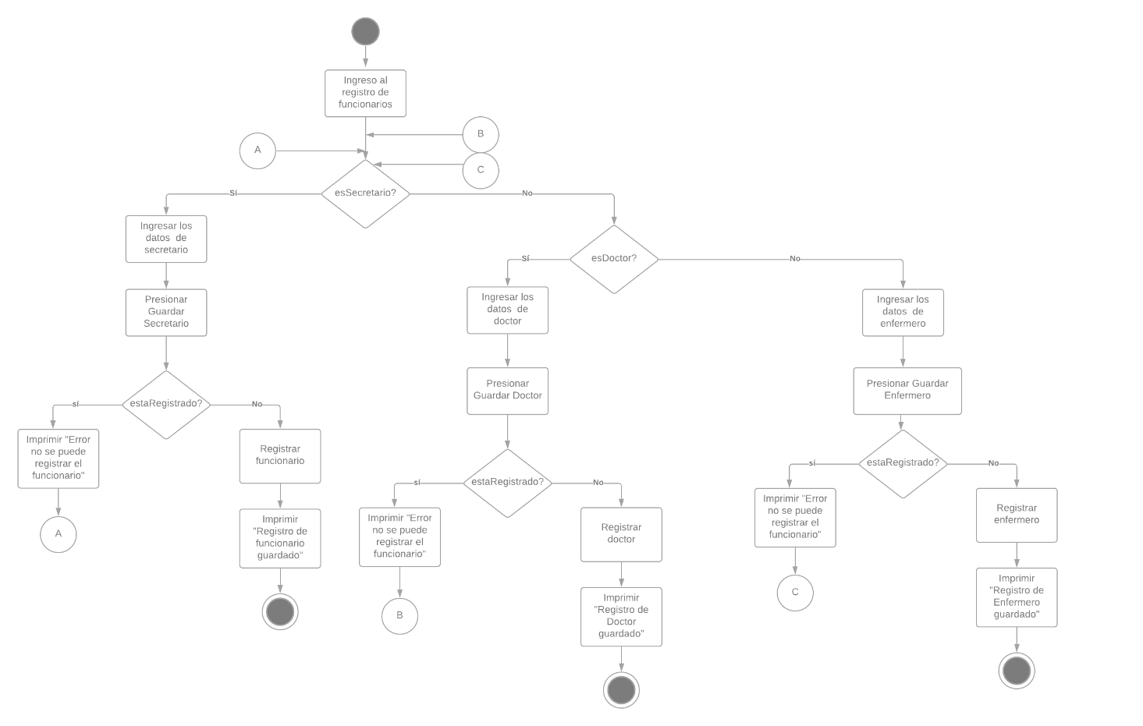

**Figura 5.** Diagrama de actividad de guardar funcionario.

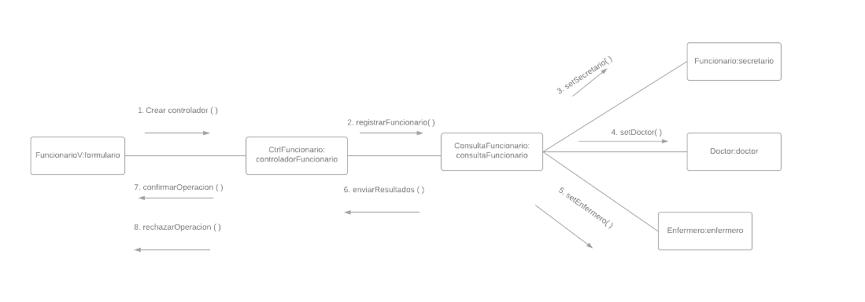

**Figura 6.** Diagrama de colaboración de guardar funcionario.

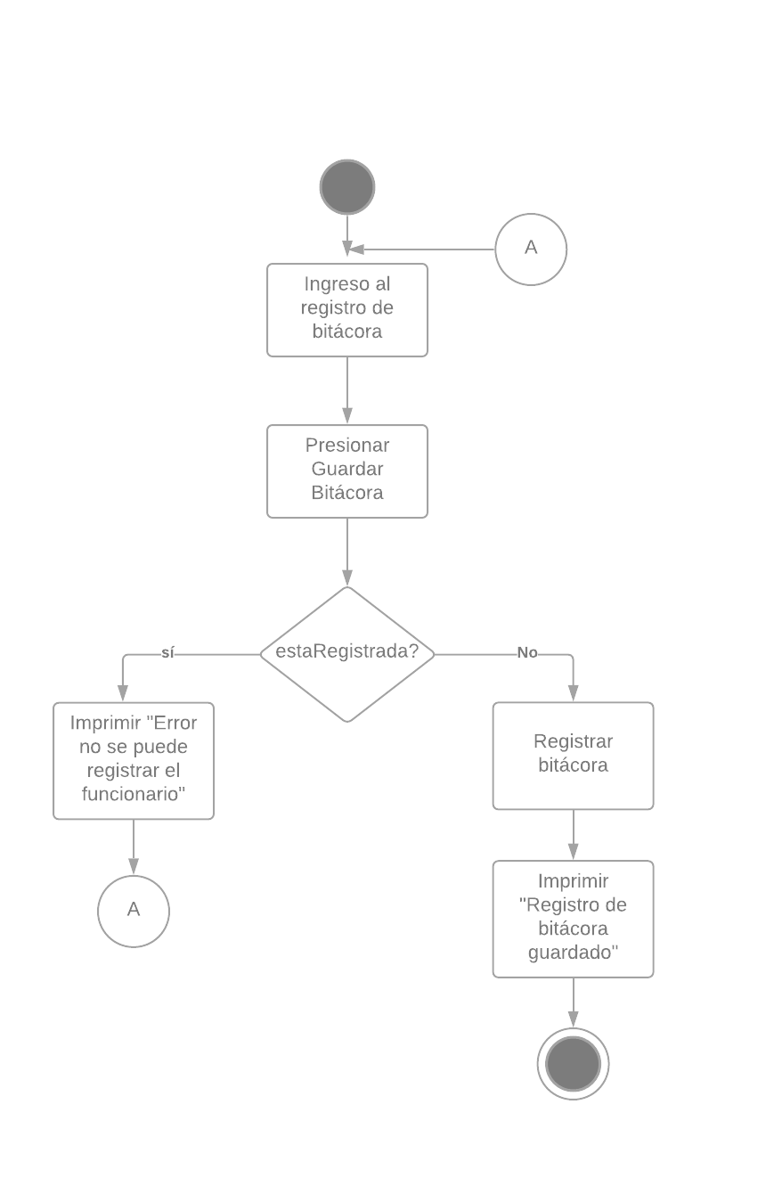

**Figura 7.** Diagrama de actividad de guardar bitácora.

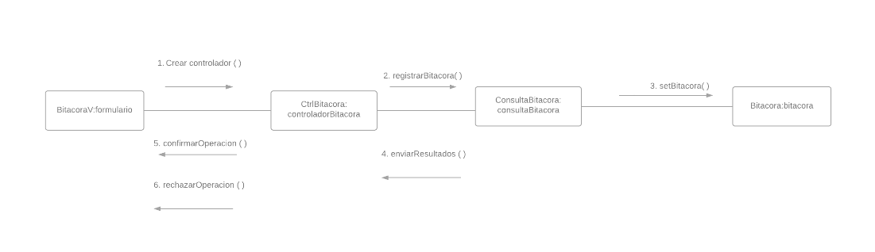

**Figura 8.** Diagrama de colaboración de guardar bitácora.

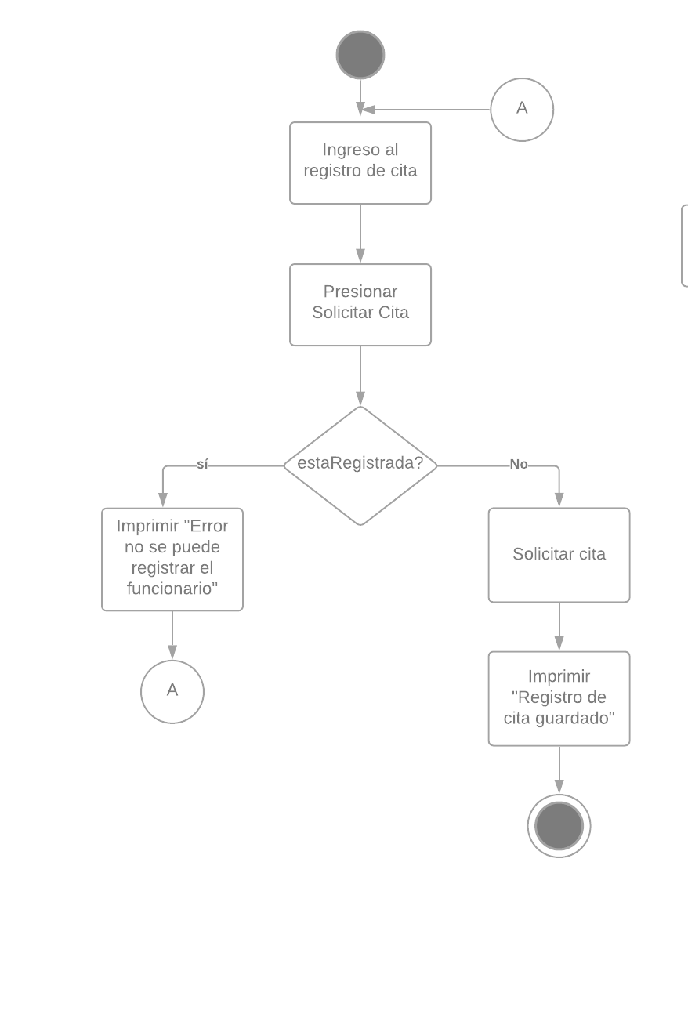

**Figura 9.** Diagrama de actividad de solicitar cita.

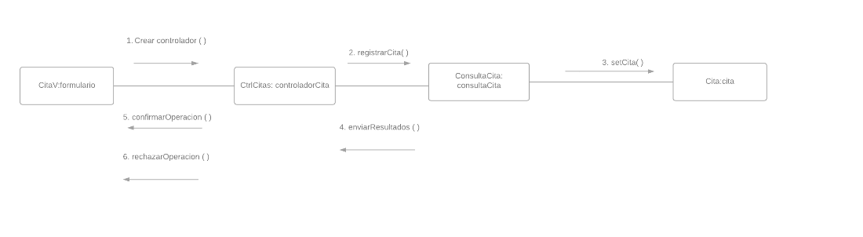

**Figura 10.** Diagrama de colaboración de solicitar cita.

# Pruebas de funcionalidad

En esta sección se describen las pruebas de funcionalidad para consulta del sistema de registro médico.

Menú principal:

Área de Trabajo y Tipo de Centro:

Agregación áreas de trabajo y tipos de centros:

Eliminación áreas de trabajo y tipos de centros:

Centro de Atención

Agregación centros de atención:

Modificación centros de atención:

Eliminación centros de atención:

Pacientes

Registro Pacientes:

Modificación Pacientes:

Eliminación Pacientes:

Registrar Vacunas

Registro vacunas:

Consulta de vacuna:

Funcionarios

Registro de secretarios(as):

Modificación secretario(a):

Eliminación secretario(a):

Creación de enfermero(a):

Edición de enfermero(a):

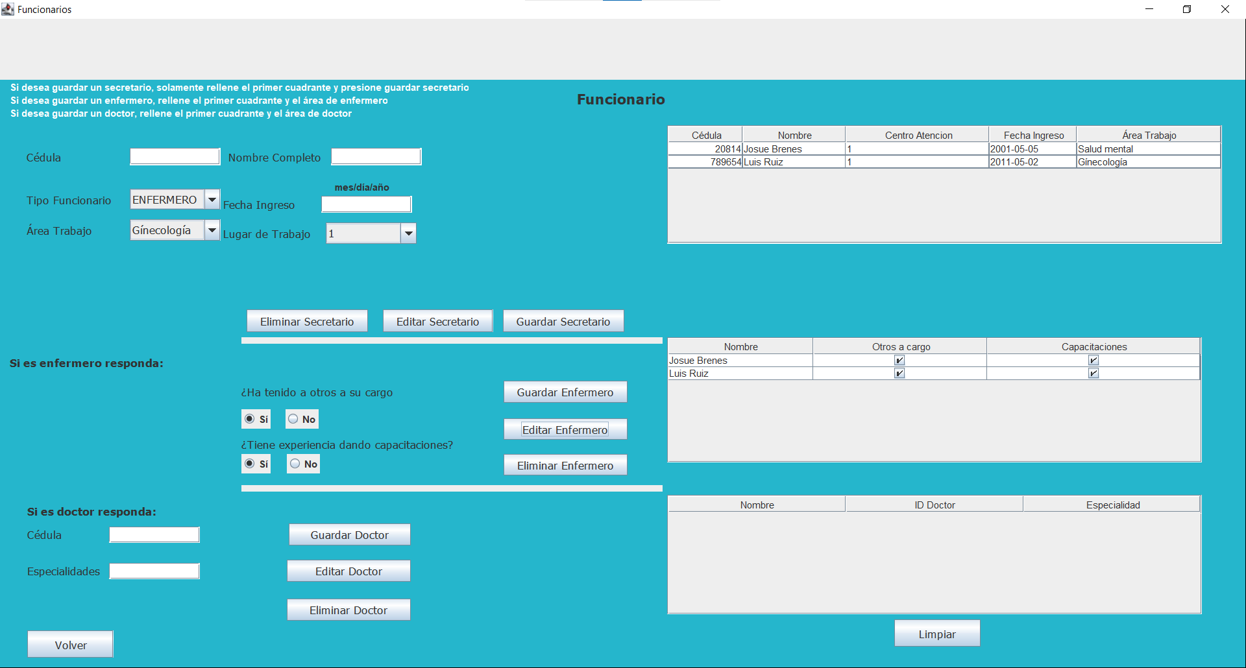

Eliminación de enfermero(a)

Registro de doctor(a):

Modificación de Doctor(a):

Eliminación de Doctor(a):

Cita

Registro de cita:

Cancelación de Cita:

Eliminación de cita:

Diagnóstico y tratamiento

Registro de diagnóstico:

Modificación de diagnóstico:

Eliminación de diagnóstico:

Registro de tratamiento:

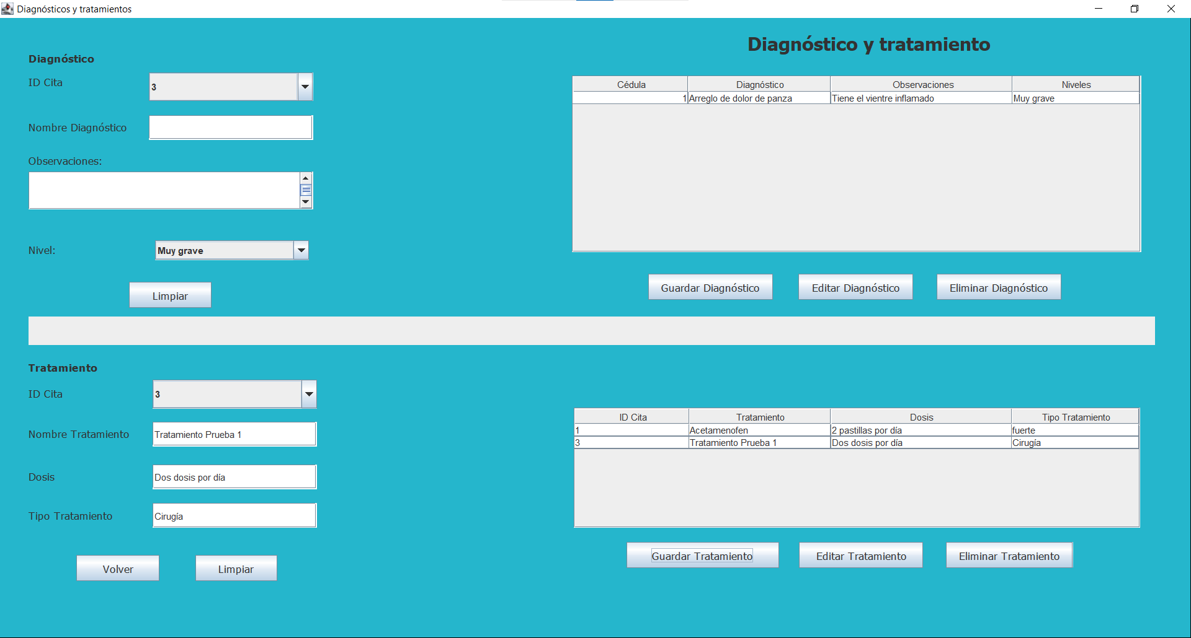

Modificación de tratamiento:

Eliminación de tratamiento:

Bitácora:

Agregar bitácora:

Modificar bitácora:

Eliminar bitácora:

Hospitalización

Hospitalizar un paciente

Modificar hospitalización

Eliminación de hospitalización:

Registro de seguimiento

Registro de seguimiento:

Modificación de seguimiento:

Eliminación de seguimiento:

# Enlace al JavaDoc

A continuación se comparte el enlace de descarga del JavaDoc del proyecto: <https://drive.google.com/drive/folders/1zaPRpAL5n2pOjO4ByPE0Ahqd7E6kqcDq?usp=sharing>

# Análisis de resultados

Se logró una parte de la solución propuesta, la gestión de centros de atención, áreas médicas, funcionarios, pacientes y vacunas, además de la gestión de citas, diagnósticos y tratamientos, a estos principales se lea agrego la gestión de bitácoras de médico, el seguimiento de un paciente y la hospitalización de este. En resumen, todas las gestiones propuestas en la solución.

Las funcionalidades de validar las cedulas de los pacientes con el web service del TSE no fueron aplicadas, ni la funcionalidad de generar pdf y envió de mensaje SMS.

**Funcionalidades logradas (Objetivos alcanzados):**

* Gestión de Centros de atención (Creación, modificación y eliminación)
* Gestión de Áreas (Creación, modificación y eliminación)
* Gestión de Bitácora (Creación, modificación y eliminación)
* Gestión de Áreas de trabajo (Creación, modificación y eliminación)
* Gestión de Citas (Creación, modificación y eliminación)
* Gestión de Diagnóstico y tratamiento (Creación, modificación y eliminación)
* Gestión de Funcionario (Creación, modificación y eliminación)
* Gestión de Hospitalización (Creación, modificación y eliminación)
* Gestión de seguimiento (Creación, modificación y eliminación)
* Gestión de vacunas (Creación, modificación y eliminación)
* Consultas generales
* Menú principal del programa
* Navegación entre formularios
* Excepciones de errores y restricciones de entradas

**Funcionalidades no logradas (Objetivos no alcanzados):**

* Generar pdf
* Conexión con el web service del TSE
* Enviar mensaje SMS
* Inicio de sesión

**Razones por las cual no se alcanzaron los objetivos:**

La principal razón por la que no se pudo desarrollar la completitud de la solución programable fue el factor tiempo, además de la poca investigación e información sobre el web service y su conexión con el TSE, debido a la dificultad del proyecto programado, se optó por dejar de lado estas funcionalidades del proyecto y concentrarse en lo básico. Fue una decisión grupal.

# Lecciones aprendidas

Las principales lecciones aprendidas por cada miembro del equipo son las siguientes:

**Paola**

* Refinamiento de la creación de formularios e interfaz, esto incluye el cambio de fondos, creación de botones, etiquetas y navegación entre formularios, aprendí como hacer una interfaz más colorida con videos.
* Aprendí a aplicar restricciones en los objetos txt que recogen la información, para que una acción no se realizara si estaba vacío.
* Aprendí sobre la aplicación del modelo MVC y cómo funciona, entendí mejor para que se hace la separación por paquetes.
* Investigue sobre la gestión de CRUDs en java con SQL SERVER y el modelo MVC.
* Aprendí que hay que priorizar el tiempo y manejarlo correctamente, para lograr la completitud de un proyecto.
* Es importante tener un buen equipo de trabajo para apoyarse y resolver problemas de programación, mi equipo siempre se conecta para trabajar, aunque no sea en la misma tarea, pero uno se siente acompañado y más confiado.

**Josué**

* Uso de diferentes tipos de proyectos del IDE NetBeans, ya que este cuenta con diferentes tipos de proyectos y tienen diferentes tipos de funcionalidades y maneras de ingresar diferentes drivers que se pueden utilizar en el proyecto.
* La conexión de una base de datos SQL con un proyecto codificado con el lenguaje Java y con el IDE NetBeans, ya que esta conexión es diferente a una conexión realizada con el lenguaje Python, c, JS, entre otros lenguajes de programación.
* El uso del MVC en un proyecto programado, ya que es un método que anteriormente no he realizad, sin embargo, con el desarrollo de este proyecto me quedó muy claro cómo se utiliza y le encontré mucho sentido a la programación.
* Declaración de puertos en el firewall de la computadora, para la conexión con la base de datos en SQL, además de toda la configuración necesaria en SQL server para realizar esta conexión.
* Una lección que siempre va a prevalecer es el buen trabajo en equipo y apoyo del equipo de trabajo para desarrollar el proyecto, además, saber que en ocasiones cuando no tenemos una respuesta a una solución es simplemente de consultar a alguien más para solicitar apoyo, y en ocasiones la solución puede ser más sencilla de lo pensado.

**Alejandra**

* En ocasiones la configuración del firewall de la computadora puede llegar a ser un gran obstáculo para implementar una conexión a una base de datos, así como enviar y recibir solicitudes, si no se tiene conocimiento requerido para sopesar esta situación.
* La comunicación efectiva es indispensable para responder ágilmente a las dificultades que se pueden presentar en el proyecto, por lo que siempre es positivo pedir ayuda cuando se está en un “callejón sin salida”.
* Aprendí a sacarle más provecho a las funcionalidades colaborativas de GitHub, especialmente como herramienta para llevar un historial de cambios a fin de evitar pérdida de código por errores humanos.
* Aprendí nuevas librerías de Java como Swing y SQL connection. Sin embargo, me gustaría reflexionar en la importancia de la habilidad para saber cómo y dónde investigar; ya que muchas funcionalidades específicas como la carga de datos de la base para poblar un combobox o cómo gestionar el firewall de la computadora para configurar puertos requieren mayor detalle de implementación.
* Un buen diseño del diagrama de clases es indispensable para tener un buen entendimiento del programa a desarrollar y el comportamiento que tendrá sus diferentes componentes, ya que a lo largo del proyecto, el diagrama de clases cambió mucho a causa de nuevos requerimientos que íbamos detectando durante el desarrollo. Así como también el modelo relacional y de paquetes. Por lo tanto, creo que es importante analizar muy bien el contexto para crear un buen diseño. Aunque creo que difícilmente se pueda desarrollar un diseño perfecto a la primera, la idea es que sea lo mejor desarrollo posible para que los cambios a futuro sean mínimos.

# Referencias bibliográficas

Canal Códigos de Programación - MR. (13 de junio de 2017). CRUD con MVC y POO en Java y MySQL

[Archivo de Vídeo]. <https://www.youtube.com/watch?v=0w-2Ik-VPwU&ab_channel=C%C3%B3digosdeProgramaci%C3%B3n-MR>

Canal Codingraph. (24 de abril de 2017). Conectar a una Base de Datos de SQL Server desde Java con Netbeans. [Archivo de Vídeo]. <https://www.youtube.com/watch?v=l8bEa8j_c6o&t=16s&ab_channel=Codingraph>

Canal Fazt. (15 de julio de 2017) ¿Que es el Patron Modelo Vista Controlador?, Explicación Simple. [Archivo de Vídeo]. <https://www.youtube.com/watch?v=ANQDmqBYwns&ab_channel=Fazt>

Canal Anthony Zabs. (12 de mayo de 2021). DEJA DE HACER INTERFACES FEAS | JAVA SWING MATERIAL DESIGN. [Archivo de Vídeo]. <https://www.youtube.com/watch?v=LdBl0th_U_Q&ab_channel=AnthonyZabs>

# Anexos

## Requerimientos del programa

* SQL Server (puede descargarlo en el siguiente enlace):

<https://docs.microsoft.com/en-us/sql/ssms/download-sql-server-management-studio-ssms?view=sql-server-ver15>

* Realizar los ajustes necesarios de la computadora para setear los puertos del SQL al 1433(puerto default de SQL)
* Crear un usuario en SQL con el user=usuariosql y password=root1

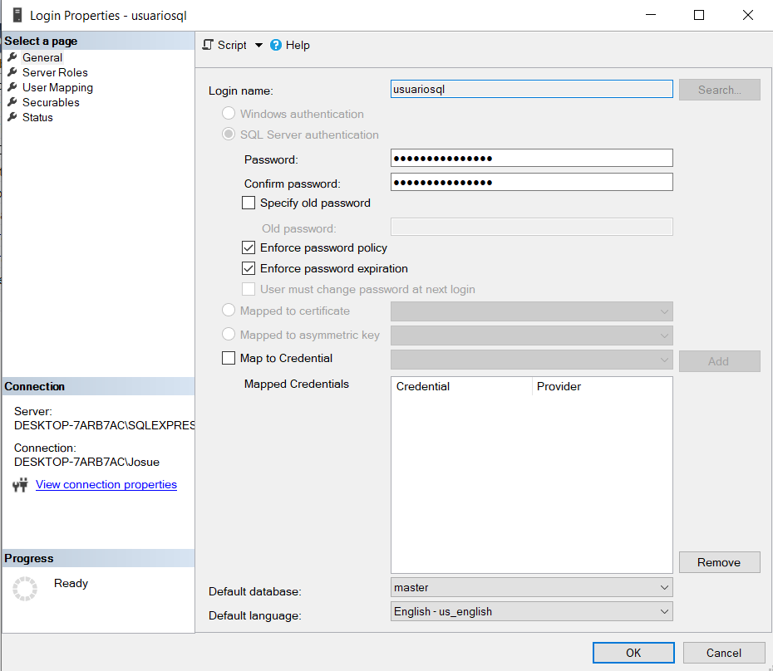

* NetBeans 12.5(Puede descargarlo en el siguiente enlace) <https://netbeans.apache.org/download/index.html>
* Descargar el archivo del proyecto y el query del SQL de la siguiente carpeta de drive:

<https://drive.google.com/drive/folders/1-qb1YWPUUC8uWmgY6U7vHIcBTeCFmVEa?usp=sharing>

## Pasos para utilizar el programa:

Una vez descargados e instalados todos los programas se procede con la descarga de la carpeta que está en el link de arriba.

Se deben descargar tanto la carpeta del proyecto, así como el archivo .sql que contiene la base de datos que se utiliza en el proyecto.

Una vez descargado los archivos, se debe crear la base de datos en SQL server, para esto abra el MSSMS y ejecute el script.

Una vez creada la base de datos debe estar creada con este nombre y estas tablas.

Luego de haber creado la base de datos se debe extraer el archivo que se descargó y abrir este en el NetBeans.

Una vez abierto el proyecto, se procede a correr lo presionando el botón de correr el programa

Al correr el programa se desplegará el menú principal del proyecto, desde este se puede navegar por todas las funcionalidades.

## Manual de usuario del sistema.

En este manual de usuario encontrará todas las funcionalidades del sistema, mediante una imagen de guía, además de una breve explicación de cada paso.

**Menú Principal**

Al iniciar el programa se encontrará con un menú principal el cual cuenta con un botón para cada uno de los requisitos del proyecto. Dentro de cada una de las ventanas de las funcionalidades existe un botón llamado  *volver*,para volver al menú principal.

En la aplicación existen diversas restricciones de campo, por ejemplo, los registros no se pueden agregar si algún campo está vacío, o no es del tipo de dato correcto.

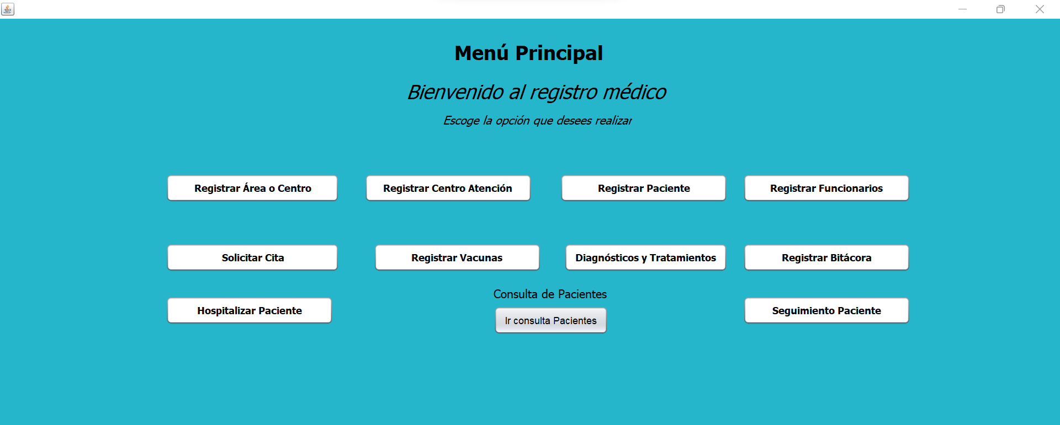

**Área de trabajo y tipo de centro**

En este formulario se puede registrar un área de trabajo, para esto se debe agregar el nombre del área y presionar el botón de guardar área, también se puede eliminar de la base de datos si se presiona el botón de eliminar área.

Para agregar un tipo de centro de igual manera se debe agregar el nombre del centro y presionar el botón guardar para agregarlo a la base de datos o el de eliminar para borrarlo.

**Área de trabajo y tipo de centro**

En este formulario se puede registrar un centro de atención, para hacerlo se debe llenar la información correspondiente y presionar el botón de guardar, para editar nuevamente se debe llenar toda la información, pero para eliminar solo un registro basta con digitar el código del centro de atención.

**Registro de pacientes**

En este formulario se puede registrar un paciente, para ello se deben llenar todos los campos de información y presionar el botón de guardar paciente, si se quiere modificar el registro se debe llenar toda la información y presionar el botón editar paciente, para eliminar un paciente tan solo se debe proporcionar la cédula.

**Registro de vacunas**

En el mismo formulario de registro de pacientes se encuentra la sección para añadir vacunas, para esto se debe completar la información de la sección de vacunas y el campo de cédula de paciente. Para consultar vacunas se debe presionar el botón de consultar vacunas, el cual redirigirá al siguiente formulario

**Consultar vacunas**

En este formulario se consultan las vacunas que tiene registradas el paciente, para esto tan solo se ingresa la cedula del paciente y se presiona el botón de consultar.

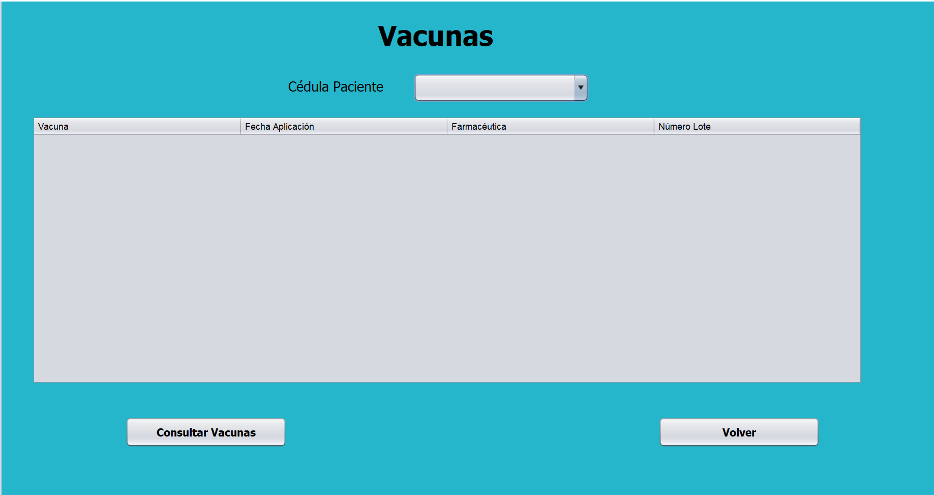

**Funcionario**

En este formulario se pueden agregar distintos tipos de funcionario.

Para agregar un secretario, se debe llenar la información del primer cuadrante y presionar el botón de guardar secretario, lo mismo para editar presionando el botón de editar secretario. Para eliminar un secretario se debe ingresar la cedula y presionar el botón de eliminar secretario.

Para agregar un enfermero se debe de llenar la información del primer cuadrante y la del segundo (círculos sí o no) y presionar el botón de guardar enfermero, lo mismo para editar presionando el botón de editar enfermero. Para eliminar un enfermero se debe ingresar la cedula y presionar el botón de eliminar enfermero.

Para agregar un doctor se debe de llenar la información del primer cuadrante y la del tercero (especialidad) y presionar el botón de guardar doctor, lo mismo para editar presionando el botón de editar doctor. Para eliminar un doctor se debe ingresar la cedula y presionar el botón de eliminar doctor.

**Solicitar cita**

En este formulario el paciente puede solicitar una cita, para esto se deben llenar todos los campos de información y presionar el botón de solicitar cita, para cancelar la cita se debe proporcionar el número de cedula y presionar el botón de cancelar cita, finalmente para eliminar una cita del registro se debe ingresar la cedula y presionar el botón de eliminar cita del registro

**Registrar diagnóstico y tratamiento**

En este formulario se pueden registrar dos cosas.

Para registrar un diagnóstico se deben llenar todos los campos de diagnóstico y presionar el botón de guardar diagnóstico, igualmente para editar pero presionando el botón de editar diagnóstico, para eliminar un diagnóstico tan solo se necesita el campo de id cita.

Para registrar un tratamiento se llena la información de tratamiento y se presiona el botón de guardar tratamiento, para editarlo se hace igual pero se presiona el botón de editar tratamiento, para eliminar un tratamiento se llena el campo de id cita y se presiona el botón de eliminar tratamiento.

**Registrar Bitácora**

En este formulario se puede registrar la bitácora de un funcionario, para hacerlo se deben llenar los campos y presionar el botón de guardar, lo mismo para editar presionando el botón de editar, para eliminar se necita el campo de ID bitácora y presionar el botón de eliminar.

**Registrar hospitalización**

En este formulario se puede hospitalizar un paciente, para ello se deben llenar los campos correspondientes y presionar el botón de hospitalizar paciente, para editarlo se hace el mismo procedimiento pero se presiona el botón de editar hospitalización. Para eliminar una hospitalización solamente se necesita la cedula del paciente y presionar el botón de eliminar hospitalización.

**Registro de seguimiento**

En este formulario se registra el seguimiento de un paciente, para hacerlo se deben llenar todos los campos y presionar el botón de registrar seguimiento, para editarlo se hace el mismo procedimiento pero se presiona el botón de editar. Para eliminar un registro de seguimiento solamente se necesita la cedula del paciente y presionar el botón de eliminar.

**Consulta de pacientes**

En este formulario se realizan las consultas por pacientes.

Para consultar una cita asociada a un paciente se llenan los campos de cedula y el estatus de la cita, se pueden presionar los botones de consultar por especialidad y consultar por estado.

Para consultar un diagnostico asociado a un paciente, se llenan los campos de hospitalización y el de consultar por, se pueden presionar los botones de consultar por nivel y consultar por nombre.

Para consultar un tratamiento asociado a un paciente, se llenan los campos correspondientes y se pueden presionar los botones de consultar por tipo y consultar por nombre.

Para consultar un paciente en general, se llenan los campos correspondientes y se pueden presionar los botones de consultar paciente.

